2021 年 11 月

2020 年度部门决算公开文本

河北昌黎经济开发区南区管理处







2020 年度部门决算公开文本



目 录

第一部分 部门概况

一、部门职责

二、机构设置

第二部分 2020 年部门决算情况说明

一、收入支出决算总体情况说明

二、收入决算情况说明

三、支出决算情况说明

四、财政拨款收入支出决算总体情况说明

五、一般公共预算 “三公 ”经费支出决算情况说明

六、预算绩效情况说明

七、机关运行经费情况

八、政府采购情况

九、 国有资产占用情况

十、其他需要说明的情况

第三部分 名词解释

第四部分 2020 年度部门决算报表



一、部门职责

宣传、贯彻执行党的路线、方针、政策和国家的法律法规， 执行本级人民代表大会的决议和上级国家行政机关的决定和命 令，把主要精力放在促进经济发展、加强社会管理、提供公共服

务和维护农村稳定上来。

（ 一）促进经济发展。科学制定本镇产业发展规划，谋划适 应本镇实际的经济发展模式； 指导产业结构调整，根据本镇的特 点和实际，不断优化基础产业，积极发展新兴产业，形成地域产 业特色； 营造良好的政策、硬件、社会等投资环境，促进招商引 资和项目建设； 健全农业社会化服务体系，完善农业支持保护体 系，加强农业新技术的示范和推广，促进农业生产稳定发展，农 民持续增收； 大力发展民营经济，推动和引导农村经济合作组织、 经济实体、行业协会和中介组织的建立和发展，壮大第二、第三 产业，提高农民的自我发展能力； 加强信息服务，及时为农民提

供产、供、销等市场信息。

（ 二）加强社会管理。组织、监督国家基本公共政策的实施， 加强义务教育、公共卫生、计划生育、文化科技、 乡村建设等社 会事务的行政管理； 依法行政，保障公民享有宪法规定的政治、 经济、文化等各项权利； 抓好农村党组织建设，农村党员的发展 和管理，党员干部队伍思想作风建设等； 抓好村委会班子建设和 民主集中制建设，促进村民自治，落实公民在选举、决策、管理

和监督等方面的民主权利； 抓好农村思想建设，加强农村思想政

治工作和社会主义精神文明建设，倡导乡村社会文明新风； 加强 安全生产和公共安全，组织抢险救灾、防洪抗旱、优抚救助，及 时上报和处理重大社情、疫情、险情，保障人民群众的生命财产 安全； 制定生态文明村建设和构建和谐社会的相关措施并抓好组

织实施。

（三）提供公共服务。1、生产保障。提供水利灌溉、道路 运输、电力供应、农技推广、病虫害防治等生产性公共产品； 2、 教育保障。协助教育部门普及九年义务制教育，加强对农村劳动 力的职业培训，提高农民的科学文化素质和就业本领； 3、 医疗 保障。农村医疗设施、医疗手段的完善和提高，农村医疗保险制 度的建立和落实； 4、养老保障。福利院、敬老院的建设，农村 养老保险制度的推行； 5、生活保障。建设乡村社会各种生活基 础设施，建立农村特困户的救助制度和救助体系； 6、生育保障。

为控制人 口数量、提高人 口素质和生殖健康提供各种优质服务。

（ 四）维护农村稳定。贯彻执行国家的法律法规和上级关于 社会治安综合治理的政策措施，制定本区社会治安综合治理计划 并组织实施； 加强普法宣传，教育农民知法、懂法、守法，增强 农民法律意识； 调节民事纠纷，化解社会矛盾，接待群众上访， 妥善处理突发性、群体性事件； 组织开展各种形式的治安防范活 动，建立健全群防群治网络，及时掌握社会治安动态，消除治安

隐患； 保证社会公正，维护社会秩序和社会稳定。

二、机构设置

从决算编报单位构成看，纳入 2020 年度本部门决算汇编范

围的独立核算单位（ 以下简称“单位”） 共 1 个，具体情况如下：

|  |  |  |  |
| --- | --- | --- | --- |
|  |  |  |  |
| 1 | 河北昌黎经济开发区南  区管理处 | 行政单位 | 财政拨款 |

注：1、单位基本性质分为行政单位、参公事业单位、财政补助事业单位、

经费自理事业单位四类。

2、经费形式分为财政拨款、财政性资金基本保证、财政性资金定额或

定项补助、财政性资金零补助四类。



一、收入支出决算总体情况说明

本部门 2020 年度收、支总计（含结转和结余）3179.87 万 元。 与 2019 年度决算相比，收支各减少 22126.64 万元，下降

695.83%，主要原因是城乡社区支出减少。

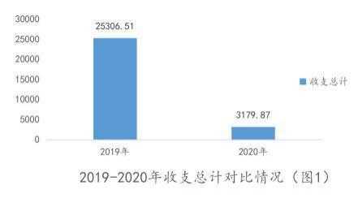二、收入决算情况说明

本部门 2020 年度本年收入合计 2736.12 万元，其中： 财政

拨款收入 2736.12 万元， 占 100%。

三、支出决算情况说明

本部门 2020 年度本年支出合计 3154.6 万元，其中： 基本支 出 2124.47 万元， 占 67.35%； 项目支出 1030.13 万元， 占 32.65%。

如图所示：

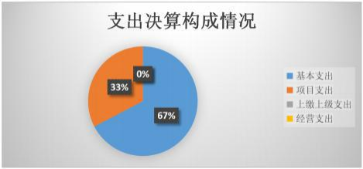

四、财政拨款收入支出决算总体情况说明



1.本部门一般公共预算财政拨款本年收入 2736.12 万元, 比 2019 年度减少 65.28 万元，减少 2.39%，原因是城乡社区支出减 少。本年支出 2788.35 万元， 比 2019 年度减少 74.47 万元，减

少 2.6%，主要是一般公共预算财政拨款城乡社区支出减少。

2.政府性基金预算财政拨款本年收入 0.00 万元， 比上年减 少 22297.47 万元，降低 100.00%，主要原因是 2020 年没有政府 性基金预算财政拨款安排； 本年支出 366.25 万元，为上年度剩 余政府性基金。 比上年减少 21630.89 万元，减少 590.60%，主

要是因为 2020 年没有政府性基金预算财政拨款安排。



1.本部门 2020 年度一般公共预算财政拨款收入 2736.12 万 元，完成年初预算的 110.67%,比年初预算增加 263.98 万元，决 算数大于预算数主要原因是人员工资和社会保险增加。一般公共 预算财政拨款支出 2788.35 万元，完成年初预算的 112.79%, 比 年初预算增加 316.21 万元，决算数大于预算数主要原因是农林

水支出等。

2.政府性基金预算财政拨款本年收入 0 万元，与年初预算持 平，本年支出 366.25 万元， 比年初预算增加 366.25 万元，决算 数大于预算数主要原因是，2020 年无政府性基金收入，366.25

万元为上年度结转政府性基金。



2020 年度财政拨款支出 3154.6 万元，主要用于以下方面：

一般公共服务（类）支出 1942.26 万元， 占 61.6%； 教育（类）

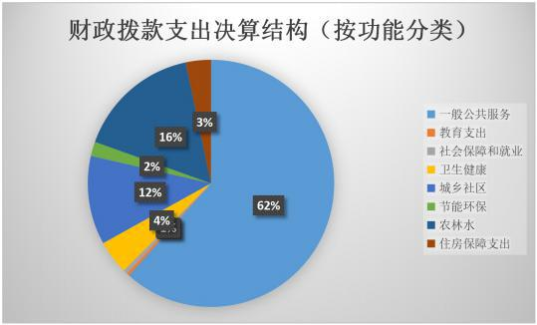

支出 11.81 万元， 占 0.37%； 社会保障和就业（类）支出 17.65 万元， 占 0.56%； 卫生健康支出 140.4 万元， 占 4.44%； 城乡社 区（类）支出 366.25 万元， 占 11.6%;节能环保支出 59.6 万元， 占 1.89%，农林水（类）支出 512.99 万元， 占 16.26%;住房保障

（类）支出 103.64 万元， 占 3.29%。



2020 年度一般公共预算财政拨款基本支出 2124.47 万元， 其中： 人员经费 2063.78 万元，主要包括基本工资、津贴补贴、 绩效工资、机关事业单位基本养老保险缴费、职业年金缴费、职

工基本医疗保险缴费、其他社会保障缴费、住房公积金、抚恤金、



生活补助、奖励金； 公用经费 60.69 万元，主要包括办公费、取 暖费、公务接待费、工会经费、公务用车运行维护费、其他交通

费用。

五、一般公共预算“三公”经费支出决算情况说明



本部门 2020 年度“三公 ”经费财政拨款支出预算为 14 万元， 2020年“三公 ”经费支出决算为 10.5 元，完成预算的 75%,较预 算减少 3.5 万元，降 低 25%，主要是认真贯彻落实中央八项 规定 精神和厉行节约 要求，从严控制“三公 ”经费开支，全

年实际支出比预算有所节 约； 较 2019 年度减少 8.26 万元，

降低44%，主要是认真贯彻落实中央八项规定 精神和厉行节 约要求，从严控制“三公 ”经费 开支，全年实际支出比预算有

所节约。



  本部门 2020 年因公出国（境）费支 出 0 万元，完成预算的 100%。 因公出国（境） 团组 0 个、共 0 人、参加其他单位组织的因公出国（境） 团组 0 个、共 0 人/无

本单位组织的出国（境） 团组，与年初预算持平，与上年持平。

 本部门 2020 年公务用车购 置及运行维护费支出 4.5 万元，完成预算的 75%，较预算减少 1.5 万元，降低 25%,主要是 2020 年认真贯彻落实 中央八项规定

精神和厉行节约要求，从严控制公车购置费及运行费开支； 较上

年减少 3.26 万元，降低 42%,主要是严格执行中央八项规定和省 市关于厉行勤俭节约的有关规定，规范审批程序，严格把关，控

制 “三公 ”经费开支。其中：

 本部门 2020 年度公务用车购置量 0 辆，未发生“公务用车购置 ”经费支出，与年初预算持平，与上

年决算持平。

 本部门 2020 年度单位公务用车 保有量 3 辆,发生运行维护费支出 4.5 万元。公车运行维护费支 出较预算减少） 0.5 万元，降低 25%,主要是 2020 年认真贯彻落 实中央八项规定 精神和厉行节约要求，从严控制公车购置 费及 运行费开支； 较上年减少 3.26 万元，降低 42%，主要是

严格执 行中央八项规定和省市关于厉行勤俭节约的有关规定，

规范审批 程序，严格把关，控制 “ 三公 ”经费开支。

 本部门 2020 年公务接待费支出 6 万元，完 成预算的 75%。发生公务接待共 101 批次、1541 人次。公务接待 费支出较预算减少 2 万元，降低 25%,主要是严格执行中央八项 规定和省市关于厉行勤俭节约的有关规定，规范审批程序，严格 把关，控制“三公”经费开支； 较上年度减少 5 万元，降低 45.45%, 主要是严格执行中央八项规定和省市关于厉行勤俭节约的有关

规定，规范审批程序，严格把关，控制 “ 三公 ”经费开支。

六、预算绩效情况说明



根据预算绩效管理要求，本部门组织对 2020 年度项目支出 全面开展绩效自评，涉及项目 23 个，涉及资金 1395.16 万元。 组织对“远博比斯特小镇项目搬迁费及过渡费 ”、 “离任村干部 工资 ”2 个项目开展了部门评价，涉及一般公共预算支出 628.89 万元，政府性基金预算支出 766.27 万元。从评价情况来看，本 部门 2020 年度预算项目 2 个项目,年度绩效目标 2 个分别完成

93%和 97%，绩效评价等级为良好。



本部门在今年部门决算公开中反映离任村干部工资项目及

比斯特小镇垫付资金及利息 2 个项目绩效自评结果。

1、离任村干部工资项目 自评综述： 根据年初设定的绩效目 标，离任村干部工资项目绩效自评得分为 97 分（绩效自评表附 后）。全年预算数为 24.38 万元，执行数为 21.29 万元，绩效目 标总体完成率 97%。项目绩效目标完成情况： 一是实际发放补 贴比率达 100%； 二是补贴发放覆盖率 100%。发现的主要问题及 原因： 一 是加强动态管理，应补尽补。二是在各级财力允许 的情况下，适 当提高补贴标准。三是各级党组织密切联系群众

, 安排适当工作 经费，为离任村干部发挥余热提供场所条件。

下一步改进措施： 一是进一步完善相关管理办法、制度。

2、 比斯特小镇垫付资金及利息项目 自评综述： 根据年 初设定的绩效目标， 比斯特小镇垫付资金及利息项目绩效自评 得分为 93 分（绩效自评表附后） 。全年预算数为 683.05万 元，执行数为 606.37万元，绩效目标总体完成率 93% 。项目

绩效目标完成情况： 一是比斯特小镇拆迁费及过渡费完成率

100% ； 二是开展工作及时率 100% 。发现的主要问题及原因 ： 加强各个部门沟通，及时反馈相关数据， 收集并整理好各 项纸质和电子数据形成佐证材料便于评价，有效提升绩效评价 质量 。加大培训力度，提高工作人员绩效管理意识，转变工作 人员思想观念，真正认识到绩效不只是财务的事情，而是与各 相关业务科室工作息息相关 。下一步改进措施： 要进一步加强 预算管理意识，严格按照“ 预算法 ”编制，进一步提高预算编 制的完整性 、科学性，有效推进绩效工作开展，保障项目资金 发挥最大效益 。加强财务管理，严格财务审核，经费支出严格 按照预算规定项目的财务支出内容进行财务核算，在预算金额 内严格控制费用支出。增强资金支出责任意识和绩效观念，提 高财政资金的使用效益，充分利用绩效评价结果，将结果作为

改进预算管理和安排以后年度预算的主要依据。

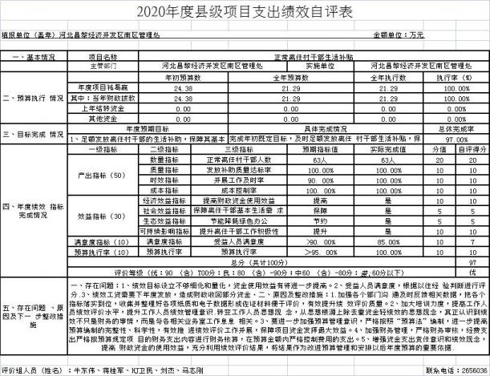

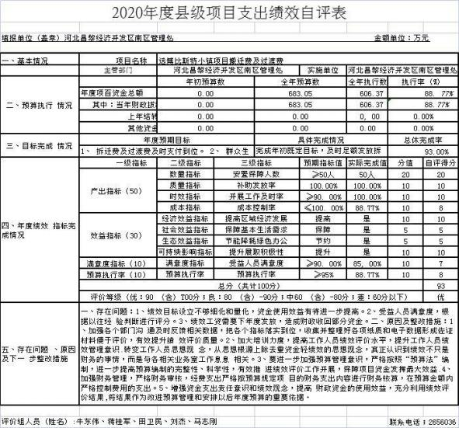

六、财政评价项目绩效评价结果

财政对本部门项目绩效评价无结果。

七、机关运行经费情况

本部门 2020 年度机关运行经费支出 60.69 万元， 比 2019 年 减少 7.07 万元，减少 10.43%，主要是其他交通费支出减少。本 部门本着厉行节约要求，严格管理，缩减一般性支出。其中： 办 公费 7.15 万元、 电费 0.78 万元，差旅费 0.36 万元、公务用车 运行及维护费 4.50 万元、公务接待费 6 万元、工会经费 19.89 万元、其他交通费用 20.51 万元，资本性支出 1.5 万元。主要原 因是我部门认真贯彻落实中央八项规定 精神和厉行节约要求，

严格控制机关运行经费支出。

八、政府采购情况

本部门 2020 年度政府采购支出总额 0 万元，从采购类型来 看，政府采购货物支出 0 万元，政府采购工程支出 0 万元，政府 采购服务支出 0 万元。授予中小企业合同金额 0 万元， 占政府采 购支出总额的 0%，其中授予小微企业合同金额 0 万元， 占政府

采购支出总额的 0%。

九、国有资产占用情况

截至 2020 年 12 月 31 日，本部门固定资产原值 566.99 万元， 固定资产累计折旧 134.58 万元。办公用房 415.63 万元； 其他固 定资产价值 151.36 万元； 2020 年度单位公务用车保有量 3 辆（本 单位自有 2 辆，借用司法局 1 辆）。2020 年资产总量增加 268.63

万元。具体变动情况如下：

1、流动资产年初价值 492.75 万元，年末价值 533.67 万元， 比年初增加 40.92 万元，此项为财政应返还额度及往来款项中银

行存款变化。

2、固定资产变化情况： 固定资产年末原值 566.99 万元，累 计折旧 134.58 万元。年初固定资产原值 546.29 万元，累计折旧 108.18 万元。年末固定资产原值 566.99 万元， 比年初增加 20.7 万元，其中： 房屋建筑物增加 3.72 万元，通用设备增加 7.40 万 元，专用设备增加 1.02 万元， 图书档案增加 7.33 万元，家具、

用具增加 1.23 万元。

无单位价值 50 万元以上通用设备，无单位价值 100 万元以

上专用设备，均与上年持平。

十、其他需要说明的情况

1、本部门2020 年度结转结余 25.27 万元， 其中： 项目支出结转 25.27 万元， 包括饮马河流域生态治理资金 17.63 万元， 村干部基础

职务补贴 5.74 万元， 远博比斯特小镇项目审计费和测绘费 1.9 万元。

2、本部门2020 年度国有资本经营预算财政拨款无收支及结转

结余情况，故国有资本经营预算财政拨款支出决算表以空表列示。

3、 由于决算公开表格中金额数值应当保留两位小数，公开数 据为四舍五入计算结果，个别数据合计项与分项之和存在小数点后

差额，特此说明。



 本年度从本级财政部门取得的财政拨

款，包括一般公共预算财政拨款和政府性基金预算财政拨款。

 指事业单位开展专业业务活动及辅助活动

所取得的收入。

 指除上述 “财政拨款收入 ”“事业收入 ”

“经营收入 ”等以外的收入。

 指以前年度尚未完成、结转到本年 仍按原规定用途继续使用的资金，或项目 已完成等产生的结余资

金。

 指事业单位按照事业单位会计制度的规定

从非财政补助结余中分配的事业基金和职工福利基金等。

 指单位按有关规定结转到下年或以

后年度继续使用的资金，或项目已完成等产生的结余资金。

 填列单位为保障机构正常运转、完成日常

工作任务而发生的各项支出。

 填列单位为完成特定的行政工作任务或事

业发展目标，在基本支出之外发生的各项支出

 填列由本级发展与改革部门集中安排 的用于购置固定资产、战略性和应急性储备、土地和无形资产，

以及购建基础设施、大型修缮所发生的一般公共预算财政拨款支

出和政府性基金预算财政拨款支出，不包括财政专户管理资金以

及各类拼盘自筹资金等。

 填列由各级非发展与改革部门集中 安排的用于购置固定资产、战备性和应急性储备、土地和无形资 产， 以及购建基础设施、大型修缮和财政支持企业更新改造所发

生的支出。

 指部门用财政拨款安排的因公出国 （境） 费、公务用车购置及运行费和公务接待费。其中， 因公出 国（境） 费反映单位公务出国（境） 的国际旅费、国外城市间交 通费、住宿费、伙食费、培训费、公杂费等支出； 公务用车购置 及运行费反映单位公务用车购置支出（含车辆购置税、牌照费） 及按规定保留的公务用车燃料费、维修费、过桥过路费、保险费、 安全奖励费用等支出； 公务接待费反映单位按规定开支的各类公

务接待（含外宾接待） 支出。

 填列单位除公务用车运行维护费以 外的其他交通费用。如公务交通补贴、租车费用、 出租车费用，

飞机、船舶等燃料费、维修费、保险费等。

 填列单位公务用车车辆购置支出（含

车辆购置税、牌照费） 。

 填列单位除公务用车外的其他 各类交通工具（如船舶、飞机等） 购置支出（含车辆购置税、牌

照费）。

 指为保障行政单位（包括参照公务 员法管理的事业单位）运行用于购买货物和服务的各项资金，包 括办公及印刷费、邮电费、差旅费、会议费、福利费、 日常维修 费、专用材料以及一般设备购置费、办公用房水电费、办公用房 取暖费、办公用房物业管理费、公务用车运行维护费以及其他费

用。

按照经费来源，可分为财政拨款、财政 性资金基本保证、财政性资金定额或定项补助、财政性资金零补

助四类。



